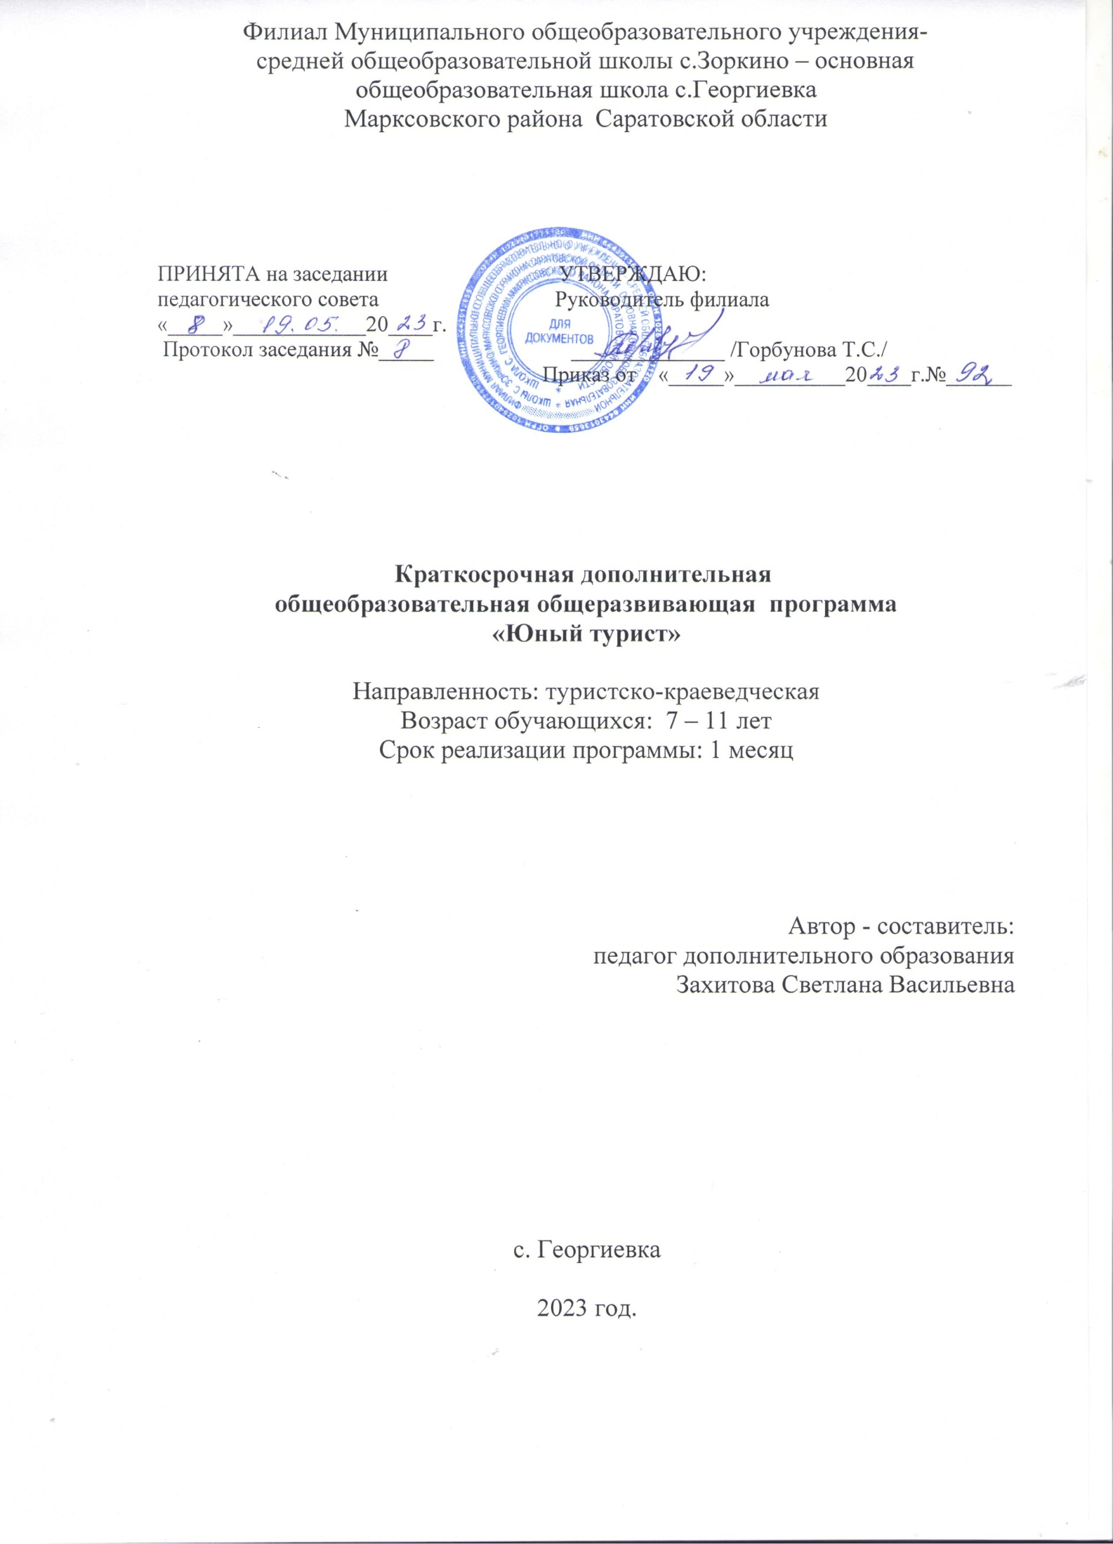

**1. Комплекс основных характеристик краткосрочной дополнительной**

**общеобразовательной общеразвивающей программы.**

**1.1. Пояснительная записка.**

Краткосрочная дополнительная  общеобразовательная общеразвивающая программа «Юный турист» имеет туристско-краеведческую направленность и разработана для детей 7 – 11лет.

Детский туризм является могучим средством воспитания. Тяга к походам у обучающихся настолько сильна, что они в подавляющем большинстве предпочитают их любой другой форме летнего отдыха. Работая с объединением, можно использовать туризм для решения многих педагогических задач, например, по перевоспитанию «трудных» детей.

Эффективность проведенных походов трудно переоценить: заметно обогащаются знания, умения и навыки обучающихся, формируются такие черты, как дисциплинированность, чувство дружбы, трудолюбие, инициативность, смекалка, выносливость, смелость, любовь к природе.

Участие в занятиях, простых туристских соревнованиях, походе дает возможность ребенку проявить свои способности и помочь при этом своим друзьям. Здесь и самоутверждение, и определение своей жизненной позиции.

**Актуальность программы**  в том, что в условиях современной социальной среды, походы, путешествия, краеведческие исследования занимают всё большее место в жизни наших обучающихся, что благотворно сказывается на их кругозоре, формировании здорового образа жизни.

**Педагогическая целесообразность** программы в том, что при её реализации, благодаря полученным знаниям, обучающиеся будут учиться самостоятельно мыслить, осуществлять поиск, работать творчески, приобщаться к науке, учитывать пути и возможности своего организма, бережно относиться к природе.

**Отличительная особенность** программы  заключается, в том, что здесь используются разнообразные формы и методы, которые позволяют вовлечь в процесс реализации программы и обучающихся, и родителей, и педагогов. Это позволяет создать очень благоприятную атмосферу общения, воспитания, коммуникативных связей и отношений.

**Адресат программы.**

**Возраст обучающихся**: 7-11 лет.

**Количество обучающихся в группе:** 10 человек.

**Срок освоения программы:** программа рассчитана на 1 месяц.

**Объём программы**: 12 часов.

**Форма обучения**: Очная.

**Режим занятий:** учебные занятия проводятся в групповой форме 3 раза в неделю по 1 часу, содержат теоретическую и практическую части. Продолжительность занятий для группы детей составляет 40 минут.

**Возрастные особенности:** заниматься в объединении могут обучающиеся 7 – 11 лет, относящиеся к основной группе здоровья. Этот возраст обучающихся характеризуется высоким уровнем активности, подвижности, любознательности, большой впечатлительностью, стремлением к самостоятельности, желанием всё познать.

**Программа разработана согласно документу:**

**- «**Положение одополнительной общеразвивающей программе» Филиала муниципального общеобразовательного учреждения - средней общеобразовательной школы с. Зоркино основная общеобразовательная школа с. Георгиевка Марксовского района Саратовской области. Приказ №45 от 21 марта 2023 года.

**1.2. Цель и задачи программы.**

**Цель программы**: формирование комплекса знаний, умений, навыков начальной туристско-краеведческой подготовки.

**Задачи программы:**

**Обучающие:**

- познакомить обучающихся с понятием туризма и элементами ориентирования;

- обучить навыкам, необходимых для участия в проведении пешеходных  походов.

**Развивающие:**

**-** развивать мотивацию к изучению навыков пешеходного туризма;

 -   развивать потребности обучающихся в саморазвитии, самостоятельности, ответственности, активности, аккуратности.

**Воспитательные:**

**- с**формировать общественную активность  обучающихся;

**-** сформировать навыки здорового образа жизни;

**-** воспитание прочных межличностных отношений в коллективе.

**1.3. Планируемые результаты обучения и воспитания.**

В ходе реализации программы «Юный турист» обучающимися достигаются:

**Предметные результаты**:

- обучающийся знает, что такое туризм и какие элементы ориентирования существуют;

- имеет навыки, необходимые для участия в проведении пешеходных  походов.

**Метапредметные результаты:**

**-** имеет мотивацию к изучению навыков пешеходного туризма;

 - сформированы навыки саморазвитии, самостоятельности, ответственности, активности, аккуратности.

**Личностные результаты:**

**- с**формирована общественная активность  обучающихся;

**-** сформированы навыки здорового образа жизни;

**-** сформированы прочные межличностные отношения в коллективе.

**1.4. Содержание программы.**

**Учебный план.**

|  |  |  |  |  |  |
| --- | --- | --- | --- | --- | --- |
| **№ п/п** | **Наименование тем** | **Общее количество часов** | | | **Формы контроля** |
| **Всего** | **Теория** | **Практика** |
| **1.** | Вводное занятие. Техника безопасности. | 1 | 1 | 0 | Анкетирование. |
| **2.** | Виды и способы  ориентирования. | 2 | 0,5 | 1,5 | Выполнение нормативов. |
| **3.** | Первая доврачебная помощь. | 2 | 0,5 | 1,5 | Зачёт по практическим навыкам. |
| **4.** | Туристская техника. | 2 | 0,5 | 1,5 | Выполнение нормативов. |
| **5.** | Бивак. Бивачные работы. | 2 | 0,5 | 1,5 | Зачёт по практическим навыкам. |
| **6.** | Учебный поход. | 2 | 0,5 | 1,5 | Итоговый зачёт. |
| **7.** | Итоговое занятие. Подведение итогов. | 1 | 1 | 0 | Анкетирование. |
| **Итого:** | | 12 | 4,5 | 7,5 |  |
|  |  |  |  |

**Содержание учебного плана.**

**Тема 1. Вводное занятие. Техника безопасности.**

**Теория:**правила потехнике безопасности и охране труда,правила поведения при работе с туристическими принадлежностями**.** «С рюкзаком по белу свету» (виды туризма и их особенности). Пешеходный, горный, водный, спелеотуризм, велотуризм, альпинизм, спортивное ориентирование.

**Тема 2. Виды и способы  ориентирования.**

**Теория:**что такое  ориентирование. Топографические знаки и карта. Типы компасов. Способы ориентирования.

**Практика:**игра«Компас, звёзды, птицы, листья» (виды и способы  ориентирования).

**Тема 3. Первая доврачебная помощь.**

**Теория:** организация поиска пострадавшего. Оказание первой доврачебной помощи. Зависимость способа транспортировки и переноски пострадавшего от характера и места повреждения, его состояния, от количества людей, оказывающих помощь.

**Практика:** конкурс «Айболит спешит на помощь» (первая доврачебная помощь).

**Тема 4. Туристская техника.**

**Теория:** туристская полоса препятствий. Вязка узлов, установка и разборка палатки,  маятниковая переправа, подъем, траверс, спуск по перилам. Параллельная переправа, навесная переправа, преодоление болота по кочкам, переправа вброд по перилам.

**Практика:** соревнование «Туристская полоса препятствий».

**Тема 5. Бивак. Бивачные работы.**

**Теория:** организация бивачных работ. Требования к месту выбора бивака. Последовательность действий при организации бивачных работ и снятия бивака. Выбор места под костёр.

**Практика:** конкурс «Бивак – городок туристов».

**Тема 6. Учебный поход.** Проверка теоретических и практических навыков.

**Тема 7. Итоговое занятие. Подведение итогов.**

**Теория:** Анкетирование.

**1.5. Формы аттестации и их периодичность**

Для отслеживания результативности образовательной деятельности по программе проводятся: **входной, текущий и итоговый контроль**. Целью текущего контроля является выявление соответствия уровня полученных навыков и умений прогнозируемым результатам дополнительной общеобразовательной общеразвивающей программы.

**Входной контроль** проводится по окончанию набора детей в группу.

В качестве **входного** контроля обучающимся предлагается ряд заданий, позволяющих выявить начальный уровень подготовки в области пешеходного туризма.

**Текущий контроль проводится в форме** соревнований, конкурсов, игр по отдельным видам туризма.

Способом определениярезультативностиусвоения дополнительной общеобразовательной программы является  **итоговая диагностика**, проводимая в форме учебного похода, соревнований по каждому разделу: сдача нормативов на время и правильность по физической и теоретической подготовке, выполнение практических заданий за контрольное время, наблюдение за правильностью выполнения практических заданий во время учебно-тренировочного занятия и занятия на местности.

**2.Комплекс организационно-педагогических условий дополнительной программы.**

**2.1. Методическое обеспечение.**

**Педагогические технологии**: информационно-коммуникативные, индивидуального обучения, группового обучения, развивающего обучения, игровой деятельности, коллективной творческой деятельности, здоровьесберегающая технология.

**Методы реализации программы:**

Словесный, наглядный, репродуктивный, частично-поисковый, практический.

**Приемы**:

- объяснение, беседа;

- показ материала, иллюстраций;

- показ действий;

- работа с литературой;

- практическая работа.

**Программа предусматривает следующие формы**

**учебной деятельности обучающихся:**

**- фронтальная (коллективная)** (подача учебного материала всей группе обучающихся, используется на общих занятиях при объяснении новой темы, техники и приемов работы);

**- индивидуальная** (самостоятельная работа обучающихся при выполнении практической работы);

**- групповая** (используется на практических занятиях).

**Виды занятий:** вводное занятие, ознакомительное занятие, занятие-консультация, комбинированное занятие, итоговое занятие

**2.2. Условия реализации программы.**

**Материально техническое обеспечение:**

- помещение: кабинет, оборудованный для теоретических и практических занятий столами, стульями, общим освещением, шкафами для дидактического и раздаточного материалов;

- спортплощадка;

- специальная одежда обучающегося (спортивная одежда и обувь);

- оборудование: палатки 2-ух местные – 2 шт., рюкзаки – 10 шт., тренога – 1 шт., вёдра – 1 шт. – 10 л, 2 шт. – 8 л, котелок – 1 шт., топор – 1 шт., лопата – 2 шт., компас – 12 шт., секундомер – 1 шт., шагомер – 1 шт., верёвка (диаметр 20 мм) – 20 м, (диаметр 5 мм) – 950 м, нож – 2 шт;

- компьютер с выходом в INTERNET, доступ к справочно-поисковым системам.

**Информационно – методические и дидактические материалы:**

- набор нормативно-правовых документов;

- наличие утвержденной программы;

- календарно-тематический план;

- необходимая методическая литература;

- учебный и дидактический материал;

- методические разработки;

- раздаточный материал;

- наглядные пособия.

**2.3. Оценочные материалы.**

Уровни освоения программы определяются в пределе от 0 до 3 баллов.

**3 балла –** высокий (характерна творчески преобразующая деятельность

детей, самостоятельная работа, творческие изменения, высокий уровень

мотивации)

**2 балла –** средний (активная познавательная деятельность, проявляют

творческую инициативу при выполнении заданий, выражена мотивация на

рост, самостоятельность при выполнении заданий).

**1 балл** – начальный (репродуктивный, мотивированный на обучение,

занимаются с интересом, нуждаются в помощи педагога).

**0 баллов** – низкий уровень.

**Проверочные тесты**

**Туристическая деятельность.**

1. Напишите примеры личного снаряжения

Ответ: Спальник, средства личной гигиены, рюкзак, компас

1. Напишите примеры общего снаряжения

Ответ: Трехместная палатка, байдарка, тент, канат, пила

1. Без какого снаряжения невозможно занятия альпинизмом?

Ответ без страховочного снаряжения, в которое входит: обвязка, карабины, трос, зажимы.

1. Какие обязанности кострового в туристской группе?

Ответ: обязанности кострового искать подходящие  место для костра, выбор типа костра, правильная растопка костра, соблюдение всех правил пожарной безопасности, следить за костром

1. Какие продукты пригодны для многодневного похода?

Ответ: Крупы, консервы, сублиматы.

1. Какой параметр самый главный при продуктов питания?

Ответ: Срок годности продукта питания. Свежесть продукта питания.

1. Что нужно сделать при установки палатки?

Ответ: Перед установки палатки, нужно выбрать безопасное место, которое находиться вдали от ЛЭП, проезжей части, неустойчивых деревьев. Выбирать следует горизонтальное.

1. Написать 2 способа добычи огня:

Ответ: С помощью увеличительного стекла, С помощью трения.

**Ориентирование**

Устройство, облегчающее ориентирование на местности – это

А) Карта

Б) Компас

В) Часы

На какой стороне горизонта встаёт Солнце?

А) на юг

Б) на запад

В) на север

Г) на восток

Север, юг, запад, восток – эти стороны горизонта называются:

А) главные

Б) основные

В) промежуточные

Г) важные

Прибор позволяющий определять стороны света, ориентируясь на магнитное поле Земли.

А) Магнитный компас

Б) Гидрокомпас

В) Гирокомпас

Г) Электронный компас

Как обозначается на карте для спортивного ориентирования «старт»?

А) Треугольник

Б) Кружок

В) Кружок в кружочке

Г) Треугольник в кружочке

Что будет справа от тебя, если ты станешь лицом на юг?

А) север

Б) юг

В) запад

Г) восток

Что будет сзади от тебя, если ты станешь лицом на восток?

А) север

Б) юг

В) запад

Г) восток

**Ориентирование**

Устройство, облегчающее ориентирование на местности – это

А) Карта

Б) Компас

В) Часы

На какой стороне горизонта встаёт Солнце?

А) на юг

Б) на запад

В) на север

Г) на восток

Север, юг, запад, восток – эти стороны горизонта называются:

А) главные

Б) основные

В) промежуточные

Г) важные

Прибор позволяющий определять стороны света, ориентируясь на магнитное поле Земли.

А) Магнитный компас

Б) Гидрокомпас

В) Гирокомпас

Г) Электронный компас

Как обозначается на карте для спортивного ориентирования «старт»?

А) Треугольник

Б) Кружок

В) Кружок в кружочке

Г) Треугольник в кружочке

Что будет справа от тебя, если ты станешь лицом на юг?

А) север

Б) юг

В) запад

Г) восток

Что будет сзади от тебя, если ты станешь лицом на восток?

А) север

Б) юг

В) запад

Г) восток

**Краеведение**

Как назывался в старину наш город?

А) Козлов

Б) Ишаков

В) Дятловск

Кем был Иван Владимирович Мичурин,

А) Пекарь

Б) Библиотекарь

В) Селекционер

Какие животные не водятся у нас в области?

А) Лоси

В) Кабаны  
Г) Тигры

Какое из растений ядовито?

А) Одуванчик

Б) Подорожник

Г) Белена

Тамбовская область была образована в:

А)1636 году

Б) 1917 году

В) 1945 году

Г) 1937 году

 Охраняемые животные Тамбовской области, занесенные в Красную книгу**:**

А) Дрофа, выхухоль, гигантская вечерница

Б) Выхухоль, заяц-беляк, лисица

В) Заяц-русак, белка, ондатра

Г) Ондатра, волк, лесная куница

 Крупные реки Тамбовской области**:**

А) Кариан, Волга, Дон

Б) Ока, Матыра, Цна

В) Цна, Ворона, Воронеж

Г) Лесной Воронеж, Польной Воронеж, Иловай

Город-наукоград:

А) Тамбов

Б) Кирсанов

В) Мичуринск

Г) Рассказово

**Первая медицинская помощь**

Первая медицинская помощь при вывихе конечности?

*1) Дать обезболивающее средство, вправить вывих и зафиксировать конечность*

*2) Осуществить иммобилизацию конечности, дать доступные  обезболивающие средства,приложить к поврежденному суставу пузырь с холодной водой или льдом,организовать транспортировку в больницу или травмпункт*

*3) Зафиксировать конечность, не вправляя вывих, приложить пузырь (грелку) с горячей водой,организовать транспортировку в больницу или травмпункт*

К закрытым повреждениям относятся ...

А) вывих

Б) порез

В) заноза

Г) царапина

Какого вида кровотечения не бывает?

А) Спокойного

Б) Капилярного

В) Венозного

Г) Артериального

При укусе (присасывании) клеща необходимо:   
а) обильно смазать насекомое жиром или маслом;   
б) вырезать клеща острым предметом;   
в) прижечь место укуса огнём зажигалки;   
г) вырвать клеща пальцами (пинцетом) и смазать место укуса йодом

**Каким способом можно прекратить действие электрического тока на пострадавшего:**

а) отбросить от пострадавшего электропровод одной рукой;

б) отбросить от пострадавшего провод двумя руками;

в) намотать на руку тряпку и быстро отбросить провод;

г) отбросить провод сухой палкой.

**При оказании помощи пострадавшему от теплового или солнечного удара и в первую очередь следует:**

а) дать обильное питьё;

б) вызвать «скорую помощь»;

в) перенести его в прохладное место.

**Что следует сделать при укусе змеи?**

А) Прижечь рану

Б) Вызвать скорую помощь

В) добежать самому до скорой помощи

Результаты вносятся в специальные формуляры – «Протокол контрольных знаний» и «Протокол аттестации обучающихся».

Протокол контрольных знаний.

Ф.И.О. педагога__________________________________________

Группа обучающихся _____________________________________

Форма контрольного занятия _______________________________

Тема контрольного занятия ________________________________

Дата занятия _____________________________________________

Протокол аттестации обучающихся.

Период ____________________________________________

Объединение____________________________________________

Ф.И.О. педагога__________________________________________

Форма проведения аттестации ______________________________

|  |  |  |  |  |  |  |  |
| --- | --- | --- | --- | --- | --- | --- | --- |
| № п/п | Ф.И.О. обучающихся | Уровень усвоения программного материала | | | | | |
| Теория | | | Практика | | |
| высокий | достаточный | низкий | высокий | достаточный | низкий |
| 1 |  |  |  |  |  |  |  |
| 2 |  |  |  |  |  |  |  |
|  | ИТОГО |  |  |  |  |  |  |

 Дата ___________ Подпись____________

**2.4. Список литературы.**

**Для педагога:**

1. Бардин Г.З. Азбука туризма: (О технике пешеходных путешествий): Учебное особие   М. Просвещение, 1991. - 203с

2. Ганопольский В.И. Уроки туризма: Учебное пособие.-  Мн.,2002. - 216 с

3. Гусев Э.Д. По туристским маршрутам. М., Знание, 1991. - 64.

4.Куприн А. М. Занимательно об ориентировании. Изд-во ДОСААФ, 2002 - 96

5. Лесогор Н. А., Толстой Л. А., Толстая В. В. Пи­тание туристов в походе. М., Пищевая промышленность, 2008 - 161

6. Федорова Н.Ф. Роль краеведения  в системе  воспитательной работы  учреждений  дополнительного  образования.//  Бюллетень.  №2.  2002 - 36

**Для  обучающихся:**

1. Кодыш Э.Н. Соревнования туристов. Пешеходный туризм.  М.: Физкультура и спорт, 1990 - 126

2. Куликов B.M., Константинов Ю.С. Топография и ориентирование в туристском путешествии. М. ЦДЮТиК МО РФ ISBN.2001 г. - 72 с

3. Попчиковский В.Ю. Организация и проведение туристских походов. М. Профиздат, 2003 – 224

4. Клименко А. И. Карта и компас - мои друзья. М., Детская литература, 2005 -143

**Для родителей:**

1. Энциклопедия туриста. – М; Большая Российская энциклопедия, 2004 г.

2. Садикова Н.Б. «1000 + 1 совет туристу; Школа выживания», - Минск,

Современный литератор, 2000. – 352 с.

3. Онищенко В. Справочник туриста, Издательство Фолио, 2007 г.

4. Максимов Е.К. «Саратовский край», учебное пособие по истории родного края, Приволжское издательство, 1991 г.